|  |  |
| --- | --- |
| **Gerb-BMSTU_01** | **Министерство науки и высшего образования Российской Федерации**  **Федеральное государственное бюджетное образовательное учреждение**  **высшего образования**  **«Московский государственный технический университет**  **имени Н.Э. Баумана**  **(национальный исследовательский университет)»**  **(МГТУ им. Н.Э. Баумана)** |

**ФАКУЛЬТЕТ \_ИНФОРМАТИКА И СИСТЕМЫ УПРАВЛЕНИЯ\_\_\_\_\_\_\_\_\_\_\_\_\_\_\_\_\_\_\_\_\_\_\_**

**КАФЕДРА \_\_\_\_КОМПЬЮТЕРНЫЕ СИСТЕМЫ И СЕТИ (ИУ6)\_\_\_\_\_\_\_\_\_\_\_\_\_\_\_\_\_\_\_\_\_\_\_\_**

**НАПРАВЛЕНИЕ ПОДГОТОВКИ \_\_09.03.01 Информатика и Вычислительная техника \_\_\_\_\_**

**Отчет**

**по лабораторной работе № \_3\_**

**Дисциплина:** Операционные системы

**Название лабораторной работы:** Исследование среды управления Linux

Студент гр. **\_**ИУ6-52б**\_ \_\_\_\_\_\_\_\_\_\_\_\_\_\_\_\_\_\_ \_\_**И.С. Марчук**\_\_\_**

(Подпись, дата) (И.О. Фамилия)

Преподаватель  **\_\_\_\_\_\_\_\_\_\_\_\_\_\_\_\_\_\_ \_\_\_\_\_\_\_\_\_\_\_\_\_\_\_\_\_\_**

(Подпись, дата) (И.О. Фамилия)

Москва, 2021

**Цель работы** - исследование среды управления Linux.

**Установка X Window System и Openbox.**

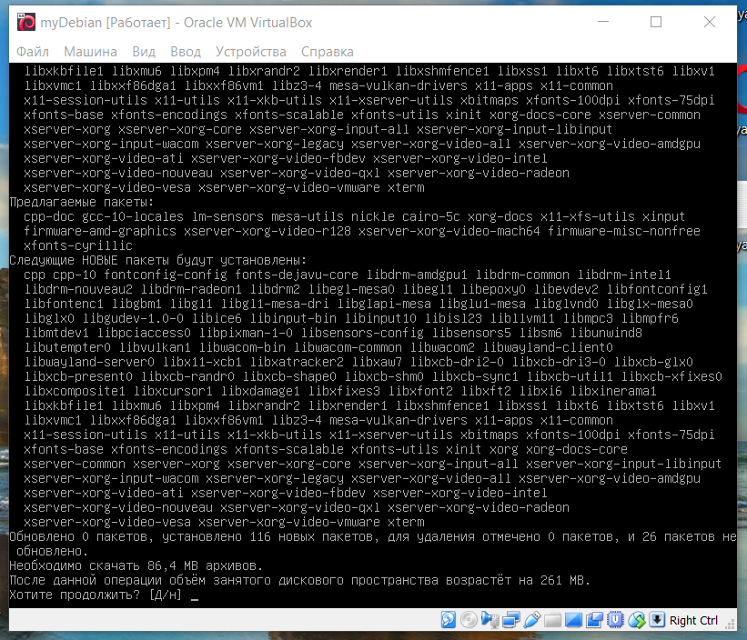

Рисунок 1 – процесс установки xorg

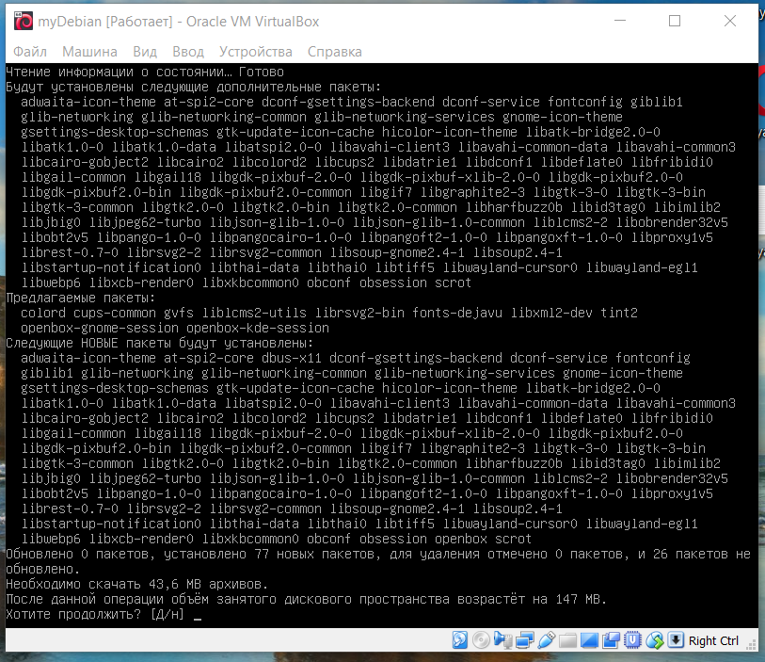

Рисунок 2 – процесс установки Openbox

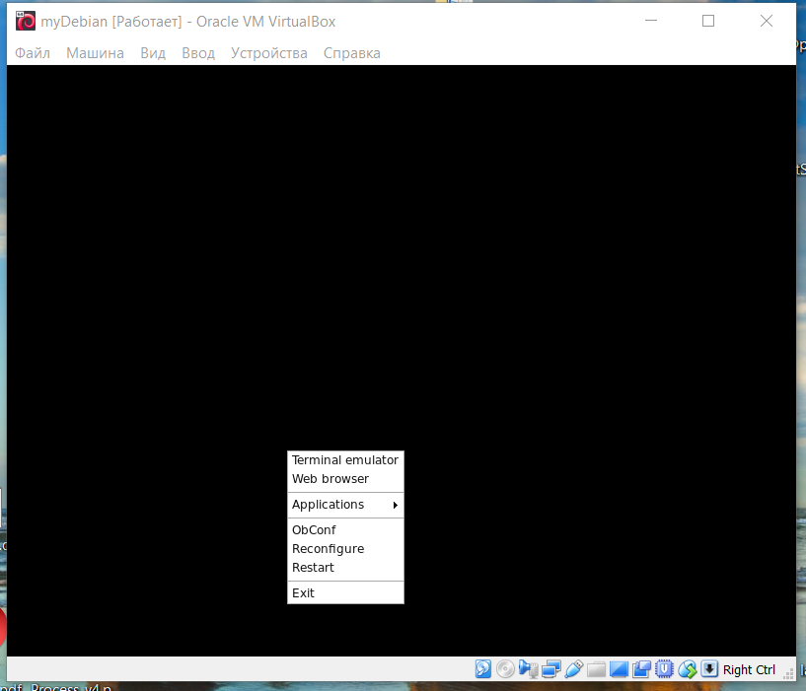

Рисунок 2 – Меню в Openbox

**Эмулятор терминала в графическом режиме**

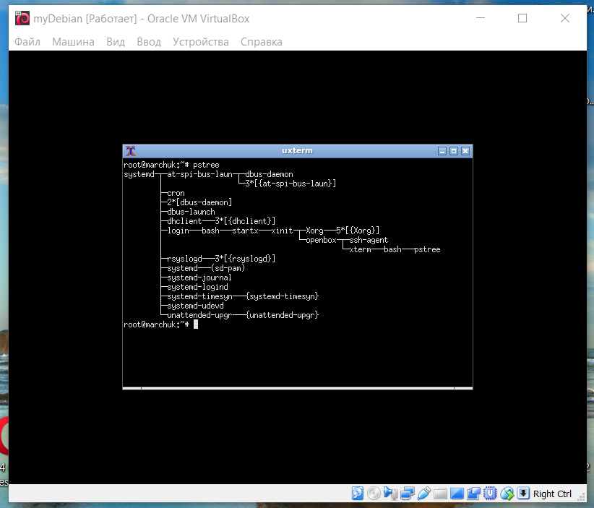

Рисунок 3 – Эмулятор терминала и структура папок в нем

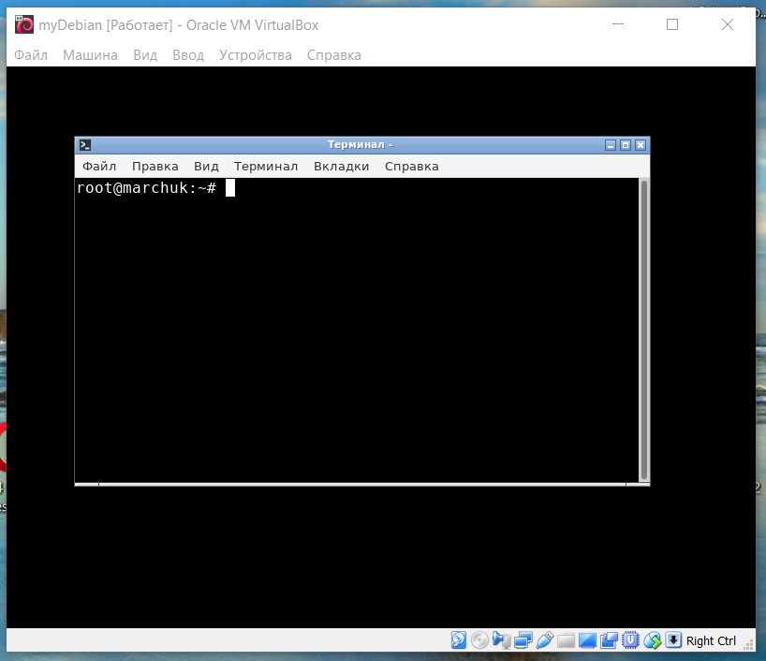

Рисунок 4 – Терминал xterm

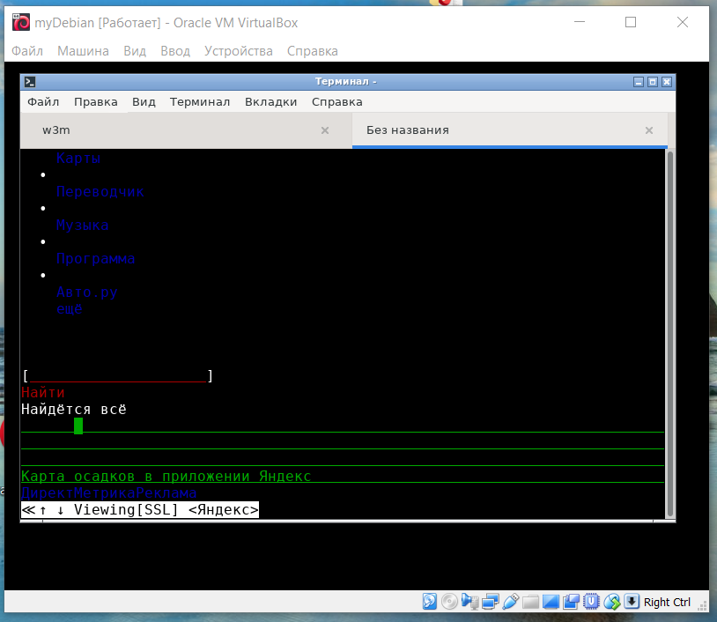

Рисунок 5 – страница Яндекса в браузере w3m

**Просмотр syslog.**

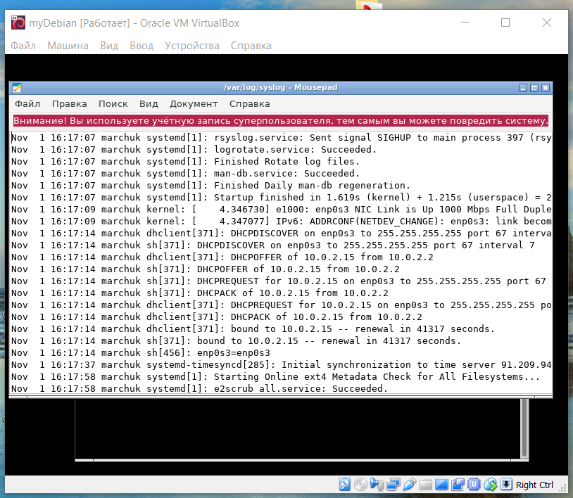

Рисунок 6 – файл syslog открытый через mousepad

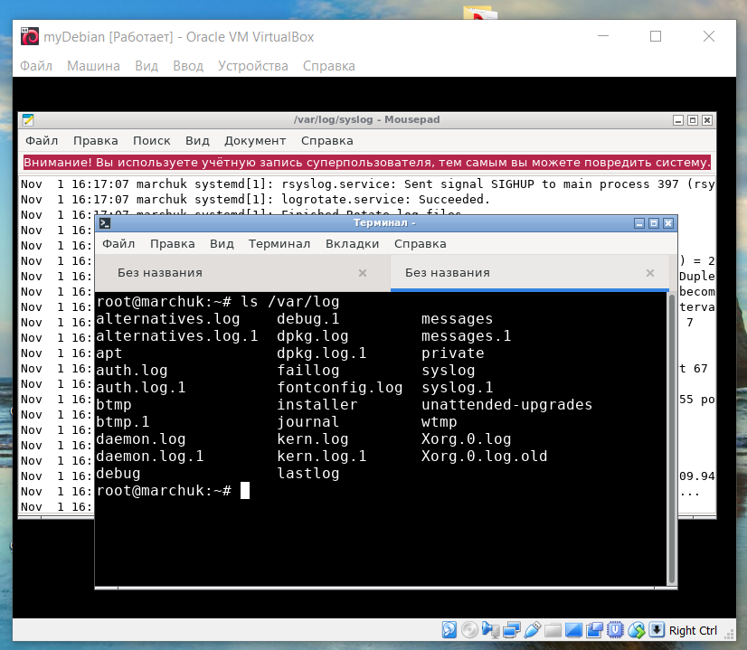

Рисунок 7 – Список журналов логирования

**Настройка Openbox**

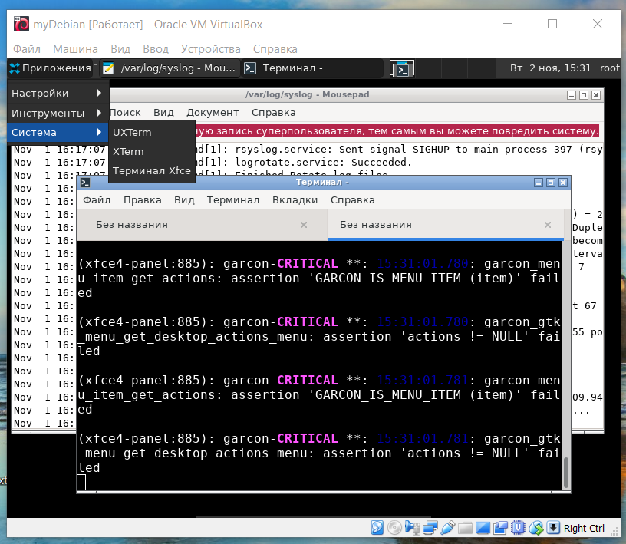

Рисунок 8 – Панель xfce4 установленная на OpenBox

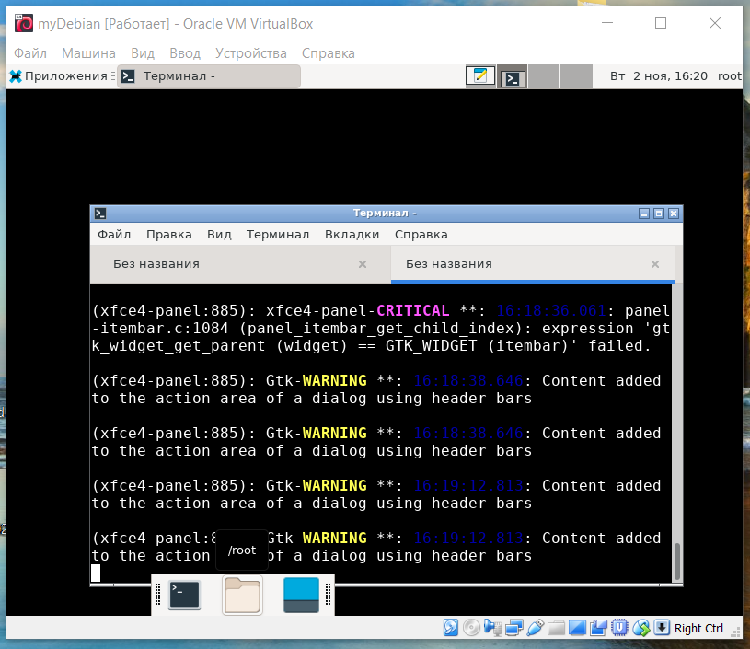

Рисунок 8 – Настроенная панель xfce4

**Настройка autostart**

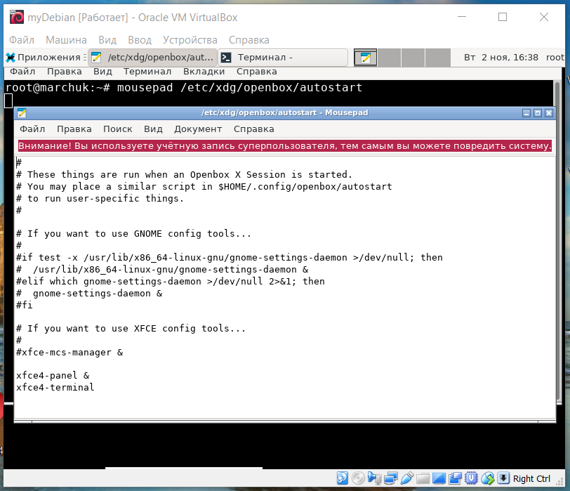

Рисунок 9 – Настройка autostart для openbox

**Установка и настройка conky**

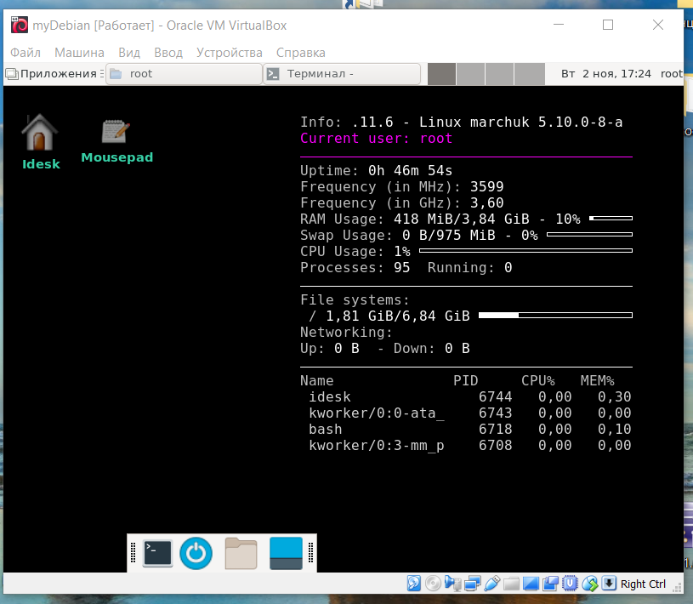

Рисунок 10 – Настроенный conky

**Изменение разрешения экрана**

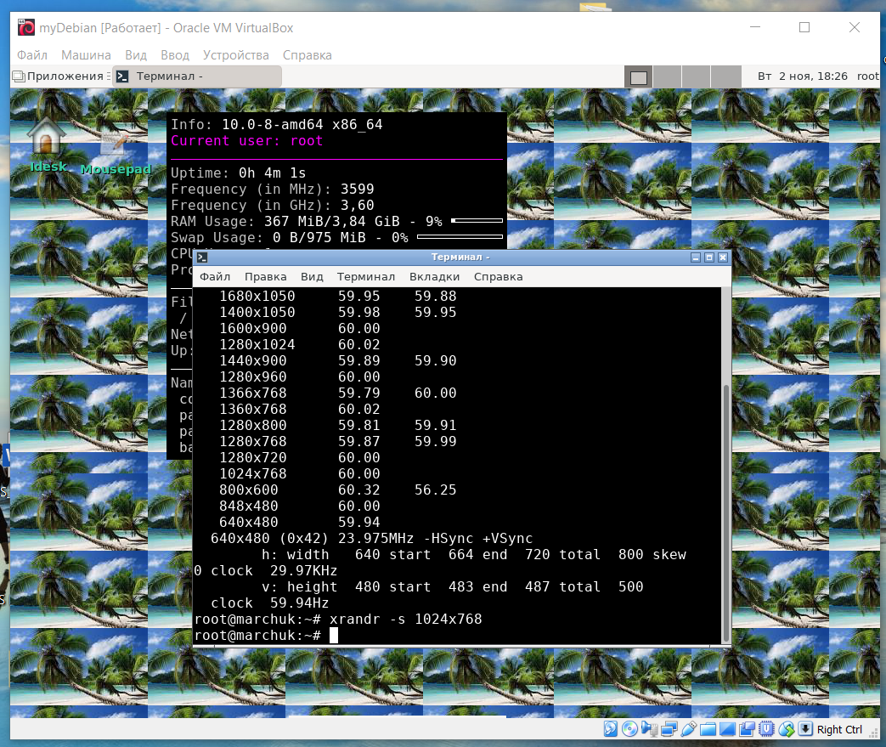

Рисунок 11 – Окончательный вид настроенной ОС

Вывод: Я исследовал среду управления Linux.